Подъём ГВК на 1.10.2002г. Вариант 2Б
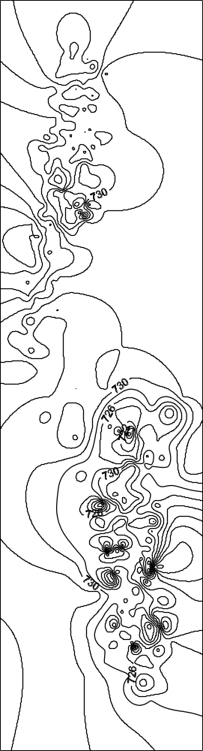
Рис.

